Bogotá, D. C., septiembre 5 de 2022

Presidenta
JUANA CAROLINA LONDOÑO
Comisión Segunda Constitucional Permanente
Cámara de Representantes

Asunto: Ponencia para segundo debate al Proyecto de ley No. 379 de 2021 Cámara de Representantes.

Cordial saludo,

De conformidad con la Ley 5ª de 1992, me permito presentar el informe de ponencia Positiva para segundo debate al Proyecto de ley No. 379 de 2021 Cámara, “Por medio de la cual la nación honra la memoria del juglar Juan Manuel Polo Cervantes (Juancho Polo Valencia), rinde homenaje a su vida y obra musical, con motivo de haberse cumplido los 100 años de su natalicio, y se dictan otras disposiciones”.

Atentamente,

GERSEL LUIS PEREZ ALTAMIRANDA
Representante a la Cámara
Departamento de Atlántico

INFORME DE PONENCIA PARA SEGUNDO DEBATE AL PROYECTO DE LEY NO. 379 DE 2021 CÁMARA, “POR MEDIO DE LA CUAL LA NACIÓN HONRA LA MEMORIA DEL JUGLAR JUAN MANUEL POLO CERVANTES (JUANCHO POLO VALENCIA), RINDE HOMENAJE A SU VIDA Y OBRA MUSICAL, CON MOTIVO DE HABERSE CUMPLIDO LOS 100 AÑOS DE SU NATALICIO, Y SE DICTAN OTRAS DISPOSICIONES”

- TRÁMITE LEGISLATIVO:
El presente proyecto de ley fue radicado en la Secretaría General de la Cámara de Representantes, autoría del honorable senador JORGE ELIECER GUEVARA, y el honorable representante JOSÉ LUIS PINEDO CAMPO, iniciativa que se publicó en la Gaceta del Congreso N 795 de 2022 dentro de los términos de ley.

El Proyecto de Ley se le asignó el número 379 de 2021 Cámara. “Por medio de la cual la nación honra la memoria del juglar Juan Manuel Polo Cervantes (Juancho Polo Valencia), rinde homenaje a su vida y obra musical, con motivo de haberse cumplido los 100 años de su natalicio, y se dictan otras disposiciones”.

El 27 de abril de 2022, la comisión segunda constitucional permanente aprobó por unanimidad el presente proyecto sin realizar modificaciones ni al título, ni al cuerpo normativo. El cual fue anunciado en la sesión de la Comisión Segunda de la Cámara de Representantes, el día 20 de abril de 2022, Acta 24, de conformidad con el Artículo 8 del Acto Legislativo 01 de 2003.

El 4 de agosto de la presente anualidad, mediante oficio CSCP - 3.2.02.009/2022 (IIS), me fue asignada la ponencia del segundo debate de la iniciativa antes señalada, remito expediente de conformidad con las disposiciones constitucionales y legales.

- OBJETO DEL PROYECTO:
El objetivo de la presente iniciativa es que el Congreso de la República honre y exalte la memoria del juglar Juan Manuel Polo Cervantes (Juancho Polo Valencia). Honores, Escenarios Culturales, Escultura, Casa Museo, Festival, Escuela musical y Cátedra Juancho Polo Valencia – Centenario, son los emolumentos que se proponen en este proyecto de ley, que son significativos y merecidos para alguien que entregó su vida al folklor vallenato, a quien dejó un importante e invaluable legado.

- EXPOSICIÓN DE MOTIVOS DE LA PROPOSICIÓN PL:
Contexto, vida y obra:
El departamento del Magdalena ha sido cuna de grandes en la historia de la música colombiana, es así como en Concordia (Magdalena), en el corregimiento del Cerro de San Antonio, el 18 de septiembre de 1918 nació Juan Manuel Polo Cervantes (Juancho Polo Valencia), quien a sus 60 años murió en Fundación (Magdalena) un 22 de julio 1978.
Juancho Polo Valencia, fue un gran lirico y compositor impulsador del folklor vallenato, dejando notar en su haber un sin número de canciones. Un campesino humilde que llenó de música a nuestro país e impuso el estilo vallenato, quedando en los corazones del pueblo que ha de amar este folklor para siempre. La imagen del lirico compositor, quedará en la memoria colectiva de este pueblo embriagado de su poesía y su arte inigualable.
Juancho dedicó su vida entera a tocar, cantar y bailar como un Juglar, de esos que hacen y marcan la historia. Pero lastimosamente a él todavía no se le ha podido reconocer como tal, porque las llamadas organizaciones y sociedades de compositores no les hacen a nuestros artistas los reconocimientos que en realidad se merecen. ¿Cómo no recordar sus contagiosos discos? “Vení, vení, Alicia Adorada, Lucerito Espiritual, Pájaro Carpintero, entre otros tantos” y es que Juancho en esos años, compuso y dio lo mejor de su talento y amor hacia la música vallenata.
Para Juancho, cantar fue su ciencia, su don natural enriquecido por su carisma, lo ubica entre los grandes. Aunque tardó mucho tiempo para que una casa disquera se interesara en comercializarlo, eso no fue impedimento para que por fin el río cogiera su cauce y el pueblo lo conociera y valorara. Un campesino noble, que jamás se dejó contagiar por la arrogancia, amenizaba parrandas sin recibir remuneración económica, el aplauso era lo que él se llevaba, hoy es un buen momento para visibilizarlo como siempre se ha merecido.
El corregimiento de Concordia en el municipio de Cerro de San Antonio en el Magdalena-Colombia, fue el pueblo que viera nacer a Juan Manuel Polo Cervantes, el 18 de septiembre del año 1918, mejor conocido como Juancho Polo Valencia, quien viviera su niñez en Flores de María, lugar que para ese momento era un corregimiento del municipio de Pivijay, y que hoy es conocido como Sabanas de San Ángel, en el Magdalena.
Un 29 de diciembre en la parroquia del Cerro San Antonio, Juancho da el importantísimo paso de contraer matrimonio con la mujer que él amaba; Alicia María Hernández Páez. Después de la muerte de Alicia se convirtió en un poeta y músico errante que nunca dejó de tener a su más grande amor presente. De allí nace su disco, si se quiere, el más querido por los colombianos; “Alicia adorada”, tema que ha dado la vuelta al mundo en las voces de artistas tanto nacionales como extranjeros; tales como, Alejo Duran, Carlos Vives y Egidio Cuadrado, entre otros.

Juancho murió el 22 de julio de 1978 en la cabecera municipal de Fundación (Magdalena).
En febrero de 2019, un diario local publicó un interesante y conmovedor artículo escrito por William Rosado Rincones, titulado; “Juancho Polo Valencia, un Astro que eclipsó el olvido”. En uno de los párrafos nos comenta que la tumba donde yacen los restos del juglar se encuentra abandonada, “Se la traga la maleza”. Rosado cuestiona el hecho de que sus canciones siguen sonando en las nuevas y viejas adaptaciones, sin que se sepa que se hace con las regalías, que ni siquiera han sido usadas para darle un panteón digno. En el escrito, resalta la importancia poética en sus composiciones, asegurando que se tratase de una filosofía popular con profundo sentido. Asegura que Juancho murió sin saber lo que había descubierto, ni el importantísimo legado que dejaba a las futuras generaciones, afirma que, dada su sencillez, nunca se consideró tan grande a pesar de que en sus cantos se mencionaba a sí mismo y solía retar a otros artistas, ignorando que se convertía en la veta de un riquísimo intelecto de considerable valor para el folklor de nuestro país. En su artículo Rosado critica con contundencia la explotación de su obra, ya que después de su muerte ha sido interpretada y comercializada sin heredarles a sus familiares las regalías que por derecho y por moral les corresponde. El crítico hace énfasis en que es necesario que en cada festival vallenato que realice tanto dentro como fuera de Colombia, se tiene que recordar a Juancho Polo Valencia. En su texto termina diciendo Rosado: “Murió esta gloria del folclor costeño, con menos de 60 años, sumido en una miseria aterradora; paradójicamente el mundo vallenato en esta nueva generación, vio la luz de sus canciones con las modernas agrupaciones, cuando el astro ya se había ocultado, sin sospechar que a su tumba se la traga la maleza en un casi inédito lugar del cementerio de Santa Rosa, un corregimiento de Fundación, donde fue sepultado un 24 de julio de 1978.”
Se cumplió ya el centenario del nacimiento de este artista empírico, que dejó un legado que lo ubica como un enorme exponente de la música vallenata en todos sus perfiles: tocaba el acordeón, componía y cantaba.

Junto a Abel Antonio Villa Villa, que fue el primer músico en grabar una canción vallenata en 1943, y Francisco “Pacho” Rada Bastidas, creador del son; Juancho Polo, integró el merecido honor de estar entre los tres grandes y reconocidos juglares de Vallenato Ribereño. Su reconocimiento se lo ganó por diversas y notables razones, al igual que nuestro Gabo, creador del realismo mágico de Macondo.

Juancho creó y recreó un ‘Universo de historias’ en el que anduvo sumergido con su incomparable forma de narrar; su originalidad y creatividad lo sellaron en los corazones de los amantes del vallenato, ya que sus letras no se comparaban con las de otros artistas del momento. Como es propio de un juglar recorrió todo el caribe llevando sus inspiraciones a los oídos de toda la costa y más allá.

Durante ocho años, entre 1970 y 1978, se levantó como la estatua de Cristo Redentor y llegó a la cima de su carrera, grabando 169 canciones, en aproximadamente 30 trabajos musicales, temas que han inspirado a muchos artistas, entre las que destacan; El Pájaro carpintero, Paseo en Concordia, El duende, y la más nostálgica Alicia Adorada.
Algunos lo han llegado a comparar, por su importancia artística, su carisma y desenvolvimiento, con el Cacique de la Junta, Diomedes Díaz. Su existencia permitió que diera a conocer su pueblo que estaba olvidado.

El público lo llegó a amar tanto que les divertía esa forma única de él darse crédito en sus canciones, con saludos y mencionando su propio nombre y el de sus seres queridos. Se cree que Juancho es el artista vallenato que tiene la marca con más ‘autosaludos’ en sus obras, e incluso, de incluir su nombre en varias de las letras de sus ‘piezas’.
Se marchó Juancho Polo, dejándonos su Universo de historias, tal vez sin saber que nos legó el tratado propio de un intelectual, de un genio, y es justamente lo que pretendemos con este proyecto: recrear al Juancho artista, filósofo, metafísico, crítico, ecológico, político, romántico, poeta, humorístico, creativo, amiguero, familiar, estudiante, enamorador y hasta repentista, capaz de enfrentarse en duelo de versos y rimas con sus rivales musicales, entre ellos: Abel Antonio Villa, Emiliano Zuleta Baquero y Francisco ‘Pacho’ Rada.
Su obra cumbre es ‘Alicia adorada’, un paseo-son ‘preñado’ de filosofía pura:
“Como aquí en la tierra Dios no tiene amigos
como Dios no tiene amigos anda en el aire
tanto le ruego y le pido, ay hombe
y siempre me manda mis males”.

¿Cómo le nace a este hombre la idea de cantarle a Dios, aseverando que no tiene amigos en la tierra? Esa imagen literaria nos muestra a un Juancho, triste, nostálgico, impotente, que necesitaba una respuesta divina sobre la partida de su Alicia Adorada, es una composición del duelo hecho música, una muestra de los cuestionamientos que el ser humano le hace a Dios ante la pérdida física de un ser amado. Este disco figura entre los siete con más grabaciones, teniendo alrededor de cincuenta versiones diferentes; en aires de son, tropical, piano y violín, bachata, salsa, entro otros géneros.
Algunos estudiosos de la obra de Juancho Polo aseguran que la canción ‘El pájaro carpintero’ es una metáfora de la vida del juglar: “pero déjenlo que cante, déjenlo que alegre, déjenlo que turbe el silencio ‘e las montañas”. Otros aseguran que era una clara muestra de su visión como hombre de corte ecológico y conservacionista del reino animal.
Y es que a Juancho no se le escapaba nada que fuera de importancia en la vida, se adentró en distintos planos sociales, por ejemplo; tocó el ámbito ecológico con sus discos “El pájaro carpintero y Rio Manzanares”, el ámbito de la crítica y la política con los temas “Ya no me gusta el queso, Los indios de la laguna y Festival con López”, el ámbito religioso con su canción “Jesús Cristo caminando con San Juan”, expresó su gran valor hacia la amistad con sus obras “La recompensa, Lucho Villa, Suspiro de la tierra”, esto por poner algunos ejemplos de lo que fue su filosófica carrera. Además, demostró su gran talento para la piquería vallenata con “La fama de Juancho Polo, El Pique, La Fiera, entro mucho otros”.

Es indiscutible el baluarte folclórico que estamos tratando en este texto, y dejamos notar con el propósito de este proyecto de visibilizarlo como tiene merecido un artista de su talla.

Por esto es necesario en este punto explicar la importancia cultural y el impacto social de cada una de las estrategias que proponemos para despertar nuevamente la luz de Juancho en la memoria del pueblo.

Descripción de lo que se pretende
- Escenarios Culturales: son espacios donde se llevan a cabo importantes actividades artísticas, culturales, patrimoniales, recreativas, deportivas y políticas, que permiten la promoción y divulgación sociocultural que identifican a un país, ciudad o pueblo. Estos escenarios promueven la prolongación de costumbres folclóricas y son contextos de repercusión en la memoria colectiva de los pueblos ya que, en estos, siempre se tiende a homenajear el legado de alguna figura importante de la historia artística, política, deportiva o cultural. En nuestro país algunos de esos escenarios son; El Museo de Bogotá, la Cinemateca Distrital, el Complejo Teatral Julio Mario Santo Domingo, el Teatro Jorge Eliecer Gaitán, La Quinta de San Pedro Alejandrino, entre muchos otros. Insistimos en el hecho de tener dos escenarios culturales en honor a Juancho Polo Valencia, que sean propicios para el desarrollo de actividades que apunten al enriquecimiento folclórico del país por medio de la relevancia de un artista del nivel de Juancho.
- Escultura: las esculturas públicas no solo son integrantes del tejido urbano de la ciudad, sino que además forman parte de su impacto paisajístico y despiertan la curiosidad e identidad de la gente. ¿Quién se imagina una plaza Bolívar sin la escultura del Libertador en su caballo? ¿Quién piensa en Nueva York sin la estatua de la libertad, o en Brasil sin el Cristo Redentor? ¿Podemos imaginarnos a Cartagena sin la escultura de la India Catalina? En Colombia tenemos muchas esculturas que rescatan la historia cultural de los pueblos, ya que estas causan un gran impacto en la formación de la identidad y el sentido de pertenencia. Tener esculturas que recreen la imagen del legado de Juancho sería una forma de visibilizarlo, de homenajearlo, y recordarlo, pero sobre todo que las futuras generaciones se identifiquen con su legado. ¿Qué tal una estatua suya con su acordeón y su sombrero, o una de su Alicia Adorada?
- Casa Museo: una casa museo retrata a través de la recreación en fotografías, y objetos que hayan pertenecido al homenajeado, como libros, muebles, armas, originales o replicas, en estas casas se cuenta con un importante recurso intelectual de estudiosos, investigadores, historiadores, recreadores, artistas plásticos, entre otros, que se dedican a mantener viva la vida y obra de personajes importantes, se prestan para visitas colectivas, como escuelas, fundaciones y turistas que buscan conocer el folclor de alguna región a través de sus personajes más relevantes, a su vez, estas casas muchas veces funcionan como escenarios culturales, bibliotecas, espacios de formación, etc. Tal es el ejemplo de La Casa Museo Francisco José de Caldas, Casa Museo Juan de Castellanos, la Casa Museo Gabriel García Márquez, entre muchas otras, que cada año reciben a los visitantes. Estos espacios son increíblemente impactantes, una vez que alguien los visita queda conmovido o contagiado de la historia. Tener una Casa Museo Juancho Polo Valencia, donde los visitantes puedan ver su acordeón, su sombrero, sus muebles, sus discos, sus fotografías y las de sus familiares, en especial las de su Alicia Adorada, junto a buenos exponentes de su vida y su obra que acompañen en el recorrido, sería un paso seguro a la inmortalización de nuestro juglar.
- Festival: los festivales son la principal fuente de reconocimiento de la obra de un artista, proponer que los participantes interpreten los discos de Juancho permitirá que su música jamás muera y que además sirva de fuente de inspiración para los futuros compositores.
- Escuela musical y cátedra: las escuelas musicales fomentan la formación académica, de una manera seria y profesional, donde los jóvenes de la escuela se educan desde la disciplina y el estudio profundo, en ellas se dan las herramientas necesarias para sacar y pulir el talento de los participantes. En estos días de tanta contaminación auditiva, nuestra sociedad enfrenta una situación en el mundo de la música comercial bastante preocupante, no es un secreto que ahora cualquiera que tenga los medios económicos escribe cuatro vulgaridades con rima y ya cree estar haciendo música, y no sólo cree sino que la gente, sobre todo los jóvenes, los siguen, se notan en las letras carencia de composición poética, falta de recursos literarios, rimas sin ningún contenido coherente, insultos hacía la mujer, promoción del sexo liberal y el consumo de sustancias alucinógenas. Pero no todo está perdido, rescatar en el Magdalena a los niños y jóvenes que deseen hacer música y formarlos en una escuela de verdad, con profesores que sean artistas realmente, que valoren el increíble impacto de nuestra cultura y las formas artísticas de hacerla notar, es una salida, una luz de esperanza, tanto para homenajear a Juancho como para descubrir y educar a nuestros nuevos artistas. A su vez el propósito de las cátedras es estudiar a un artista en específico, en este caso a Juancho Polo Valencia, es hora de que toda Colombia lo conozca, pero no únicamente oyendo y sintiendo su música, sino descubriéndola desde la investigación profunda de su trabajo artístico, que como dijimos anteriormente y como lo resaltó Rosado en el artículo citado, hay mucho de filosofía, no era un cantor meramente improvisado, era un hombre que pensaba y que tenía una postura frente a la vida, al amor, a la religión, a los amigos, muy valiosa y que podemos rescatarla en su música; haciéndola, investigándola, cantándola, promocionándola y bailándola.

IV. CONVENIENCIA
Este proyecto de ley es conveniente, porque se evidencia que desde el departamento del Magdalena y el municipio natal hay interés de preservar la cultura y el legado del maestro, teniendo en cuenta que en el 2013 el Consejo Nacional de Patrimonio Cultural aprobó el Plan Especial de Salvaguardia del vallenato y designó al género en la Lista Representativa de Patrimonio Cultural Inmaterial del ámbito nacional, y que además la UNESCO lo declaró como patrimonio cultural e inmaterial de la humanidad, lo que no se limita a monumentos y colecciones de objetos, sino que comprende también tradiciones o expresiones vivas heredadas de nuestros antepasados y transmitidas a nuestros descendientes. Por ello, la Alcaldía del municipio del Cerro de San Antonio respondió a solicitud de fecha 17 de agosto de 2022, las siguientes anotaciones realizadas enviadas el día 24 de agosto de la presente anualidad,:

“El municipio de cerro de san Antonio – Magdalena, cuenta con una escuela musical, JUANCHO POLO VALENCIA”.

“El festival en homenaje a JUANCHO POLO VALENCIA 3 festivales en homenaje (se han hecho aproximadamente 3 festivales y 2 conversatorios, uno en el municipio de cerro de san Antonio y el otro en el corregimiento de candelaria”.

“En el corregimiento de Candelaria en la plaza principal hay un monumento en honor al juglar JUANCHO POLO VALENCIA”.

Todo esto como muestra del compromiso de la salvaguarda de la cultura y el patrimonio histórico propiciando espacios de reconocimiento y tradición de su hijo amado “Juancho Polo Valencia”
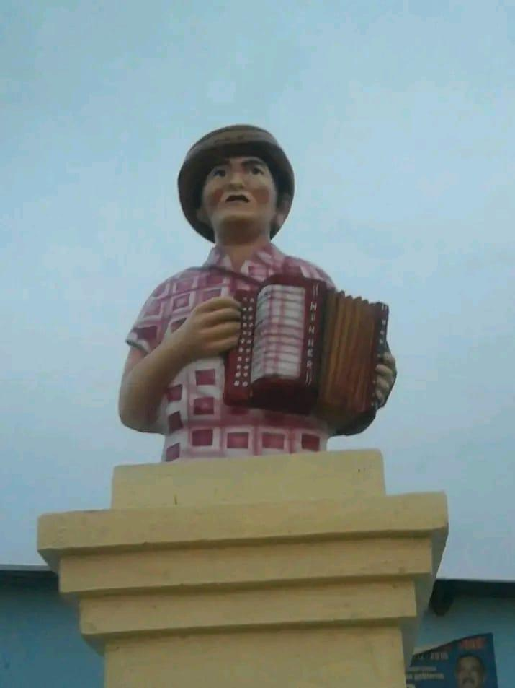
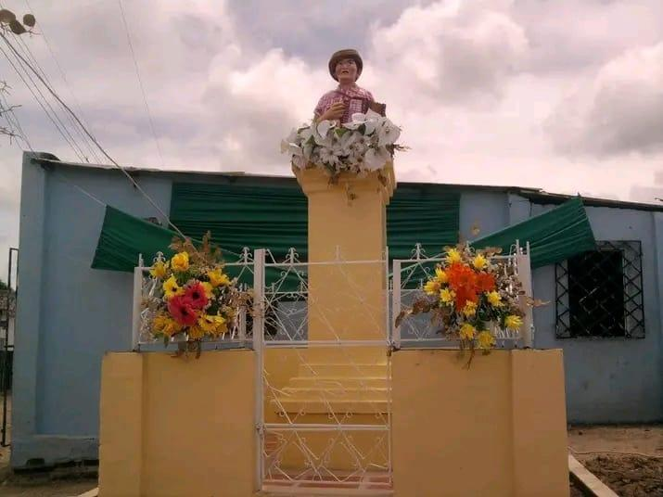
Imágenes enviadas por el Enlace de cultura del Municipio del Cerro de San Antonio.

Adicionalmente, se debe informar que para septiembre del 14 al 17 de 2022, se realizará el primer “Festival Juancho Polo Valencia” en San Ángel, Magdalena, donde se dice que nació Alicia, la musa de inspiración de la canción “Alicia Adorada”. Además, según la página oficial de la Alcaldía de Santa Marta, existe un premio denominado “Juancho Polo Valencia” en el Festival de Juglares Vallenatos, de la Ciudad de Santa Marta, donde se hace un reconocimiento al folclore autóctono de la región caribe en las diferentes modalidades y resaltando en especial al vallenato, cuyo género musical fue declarado patrimonio cultural de la humanidad.
https://www.santamarta.gov.co/sala-prensa/noticias/festival-de-juglares-vallenatos-premio juancho polo valencia #:~:text= Mediante %20e ste%20f estival% 20se%20hace,en%20especial%20a%20nuestros%20juglares.

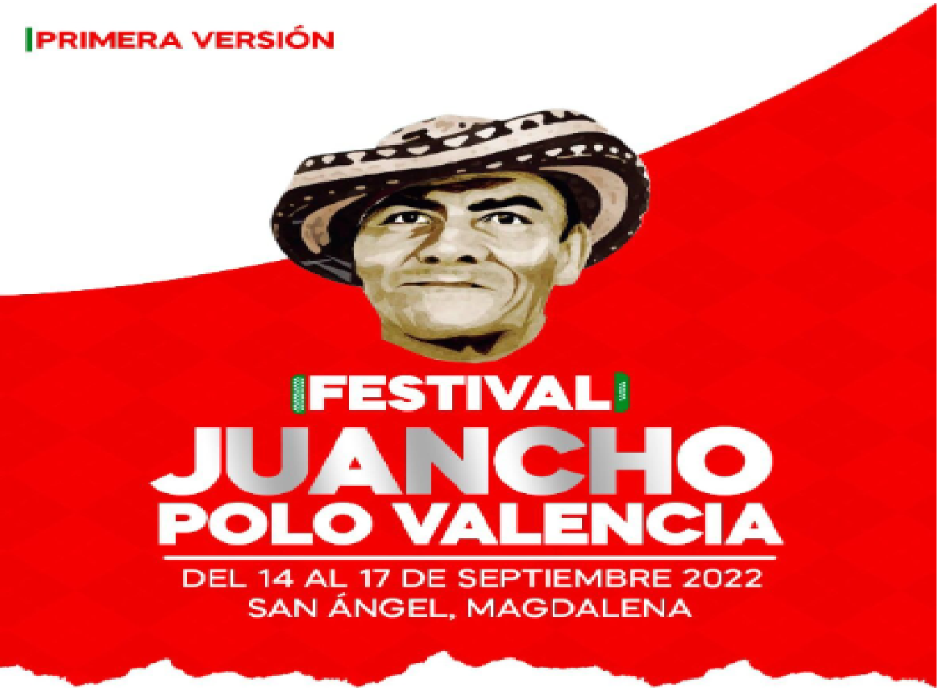
Afiche Oficial- https://www.opinioncaribe.com/2022/07/26/primera-version-festival-juancho-polo-valencia-sera-en-san-angel/

Cabe señalar que se realizó el 17 de agosto de la presente vigencia solicitud formal ante el Ministerio de Cultura, con el fin de obtener concepto sobre la viabilidad y los posibles aportes a realizar si el proyecto cumple su trámite y se convierte en ley de la república, pero infortunadamente no se obtuvo respuesta por parte de esta cartera antes del vencimiento del término para la radicación de la ponencia de segundo debate.

- FUNDAMENTOS LEGALES Y CONSTITUCIONALES:

En la Constitución Política de Colombia, el numeral 15 del artículo 150 establece como facultad del Congreso de la República, por medio de la elaboración de leyes “decretar honores a los ciudadanos que hayan prestado servicios a la Patria”:
Artículo 150. Corresponde al Congreso hacer las leyes. Por medio de ellas ejerce las siguientes funciones:
1. Interpretar, reformar y derogar las leyes.
[...].
15. Decretar honores a los ciudadanos que hayan prestado servicios a la patria [...]”
La Corte Constitucional en la Sentencia C-817 de 2011 menciona que “(…) la naturaleza jurídica de las leyes de honores se funda en el reconocimiento estatal a personas, hechos o instituciones que merecen ser destacadas públicamente, en razón de promover significativamente, valores que interesan a la Constitución”. Y continua, “Las disposiciones contenidas en dichas normas exaltan valores humanos que por su ascendencia ante la comunidad, han sido considerados como ejemplo vivo de grandeza, nobleza, hidalguía y buen vivir, y por ello se les pone como ejemplo ante la posteridad.”
Las leyes de honor son de carácter subjetivo y concreto, respecto a la persona que se quiere exaltar, es decir, estas leyes no son de carácter general y abstracto.
Igualmente, la Corte Constitucional, ha diferenciado “tres modalidades recurrentes de leyes de honores, a saber (i) leyes que rinden homenaje a ciudadanos; (ii) leyes que celebren aniversarios de municipios colombianos; y (iii) leyes que celebran aniversarios de instituciones educativas de valor cultural, arquitectónico o, en general, otros aniversarios”.

- AUTORIZACIÓN SOBRE LA INVERSIÓN

La línea jurisprudencial de la Corte Suprema ha sostenido que tanto el Congreso de la República como el Gobierno nacional poseen iniciativa en materia de gasto público, el primero está facultado para presentar proyectos que comporten gasto público, pero la inclusión de las partidas presupuestales en el presupuesto de gastos es facultad exclusiva del Gobierno.
Así lo establece la Corte Constitucional, cuando en Sentencia C-343 de 1995, respecto a la iniciativa que tienen los Congresistas, sostiene:
“La iniciativa parlamentaria para presentar proyectos de ley que decreten gasto público, no conlleva la modificación o adición del Presupuesto General de la Nación. Simplemente esas leyes servirán de título para que posteriormente, a iniciativa del Gobierno, se incluyan en la ley anual del presupuesto las partidas necesarias para atender esos gastos”.
En ese orden y respetando lo ordenado por el alto tribunal, esta iniciativa no establece de manera imperativa que el Gobierno Nacional realice inversiones, por el contrario, se le otorga la autorización del gasto público al gobierno nacional, para que sea el encargado de poder incluir las partidas correspondientes, atendiendo las orientaciones sobre la inversión, iniciativa del gasto, los procedimientos y el manejo de la política fiscal nacional y territorial.
De esta manera, está claro que las autorizaciones que se hacen en este proyecto de ley, serían mandatos que el gobierno nacional determinará si las tiene en cuenta o no al momento de formular el proyecto de presupuesto anual.

- IMPACTO FISCAL:

El proyecto de ley, ordena determinadas acciones para materializar los honores decretados, en este espacio cabe puntualizar que el Congreso de la República tiene la posibilidad de incluir en el trámite legislativo órdenes o disposiciones que impliquen ciertos costos o gastos, sin que ello signifique adición o modificación del Presupuesto General de la Nación. Precisando que el Gobierno tiene la potestad de incluir o no en el presupuesto anual las apropiaciones requeridas para materializar el deseo del legislativo.
Al respecto la Corte Constitucional se ha manifestado de forma clara en su sentencia C-729 de 2005, en la cual se resolvió sobre “OBJECIÓN PRESIDENCIAL-Autorización al Gobierno nacional para incluir partidas presupuestales para concurrir a la realización de obras en municipios/OBJECIÓN PRESIDENCIAL A PROYECTO DE LEY QUE AUTORIZA AL GOBIERNO PARA INCLUIR GASTO- realización de obras en municipio a través del sistema de cofinanciación;”, en esta la Corte dice:
“Analizado el artículo 2° objetado, observa la Corte que dicha disposición se limita a autorizar al Gobierno nacional para que a partir de la sanción de la presente ley incluya, si lo desea, en el presupuesto un gasto. En efecto, dispone el artículo 2° del proyecto “Autorícese al Gobierno nacional para que incluya dentro del Presupuesto General de la Nación, las partidas presupuestales para concurrir a…”
En ese mismo sentido, la Sentencia C-508 de 2008 de la misma Corte Constitucional menciona:
“El Congreso tiene la facultad de promover motu propio proyectos de ley que decreten gastos, sin que ello implique adicionar o modificar el Presupuesto, por cuanto esas leyes solamente constituyen el título para que luego el Gobierno decida si incluye o no las apropiaciones respectivas en el proyecto de ley anual de presupuesto que se somete a consideración del Congreso. Lo que no puede es consagrar un mandato para la inclusión de un gasto, es decir, establecer una orden de imperativo cumplimiento. Por su parte, está vedado al Gobierno hacer gastos que no hayan sido decretados por el Congreso e incluidos previamente en una ley. En otras palabras, el Congreso tiene la facultad de decretar gastos públicos, pero su incorporación en el presupuesto queda sujeta a una suerte de voluntad del Gobierno, en la medida en que tiene la facultad de proponer o no su inclusión en la ley”.
En este caso es importante y oportuno traer a colación lo sostenido por la Corte Constitucional, en la sentencia C-502/2007, en lo que respecta al impacto fiscal de iniciativas como las que nos ocupa, en esa sentencia, se recuerda que es el Estado el encargado de velar por que se cumplan los lineamientos que se determinen una vez se aprueben las leyes, por lo tanto, el Gobierno deberá promover su cumplimiento; es así como se puntualizó que el impacto fiscal de las normas, no puede convertirse en óbice y obstáculo, para que las corporaciones públicas ejerzan su función legislativa y normativa.
También sostiene la Corte en la mencionada sentencia, que aunque lo acertado sería un estudio previo de la compatibilidad entre el contenido del proyecto de ley y las proyecciones de la política económica, con la finalidad de disminuir el margen de incertidumbre respecto de la ejecución material de las iniciativas legislativas, esto, no puede comprenderse como un requisito de trámite para la aprobación de las iniciativas legislativas, cuyo cumplimiento recaiga exclusivamente en el Congreso, pues el congreso carece de las instancias de evaluación técnica para determinar el impacto fiscal de cada proyecto, la determinación de las fuentes adicionales de financiación y la compatibilidad con el marco fiscal de mediano plazo y aceptar una interpretación de esa naturaleza constituiría una carga irrazonable para el Legislador y otorgaría un poder correlativo de veto al Ejecutivo.
De los expuesto, como se había mencionado se desprende que el proyecto de ley no vulnera los preceptos constitucionales, en cuanto no ordena de forma imperativa un gasto, sino que autorizar al Gobierno nacional a que, en virtud del ejercicio de sus funciones, propias de la rama ejecutiva, pueda desarrollar debidamente las disposiciones derivadas del presente proyecto de ley.

- CONFLICTO DE INTERÉS:
De acuerdo con lo ordenado en el artículo 3º de la Ley 2003 de 2019, en concordancia con los artículos 286 y 291 de la Ley 5 de 1992 (Reglamento del Congreso), y conforme con el objetivo de la presente iniciativa, se puede concluir inicialmente:
Se presume que no hay motivos que puedan generar un conflicto de interés para presentar esta iniciativa de ley. Tampoco se evidencian motivos que puedan generar un conflicto de interés en los congresistas para que puedan discutir y votar esta iniciativa de ley. Sin embargo, se debe tener presente que, el conflicto de interés y el impedimento es un tema especial e individual en el que cada congresista debe analizar si puede generarle un conflicto de interés o un impedimento.

- PLIEGO DE MODIFICACIONES
TEXTO APROBADO PRIMER DEBATE EN COMISIÓN SEGUNDA | TEXTO A CONSIDERACION DEL PONENTE PARA SEGUNDO DEBATE | RAZONES
Artículo 1º. Honores y Declaración. La República de Colombia exalta la memoria del Maestro Cantor Juan Manuel Polo Cervantes -Juancho Polo Valencia- juglar, compositor, intérprete; músico, pionero y exponente de la tradición oral y narrativa del Caribe colombiano; canto, creación, estilo y huella musical para las futuras generaciones y declara el 2023 como el año conmemorativo a la vida y obra del juglar Juan Manuel Polo Cervantes – Juancho Polo Valencia-. | Artículo 1º. Honores y Declaración. La República de Colombia exalta la memoria del Maestro Cantor Juan Manuel Polo Cervantes -Juancho Polo Valencia- juglar, compositor, intérprete; músico, pionero y exponente de la tradición oral y narrativa del Caribe colombiano; canto, creación, estilo y huella musical para las futuras generaciones y declara el 2023 como el año conmemorativo a la vida y obra del juglar Juan Manuel Polo Cervantes – Juancho Polo Valencia-. | SIN MODIFICACIONES
Artículo 2º. Escenarios Culturales -Juancho Polo Valencia- Autorícese al Gobierno Nacional para que realice las asignaciones de recursos del Presupuesto General de la Nación necesarias para la construcción de dos escenarios culturales que se llamarán - Juancho Polo Valencia-.  Parágrafo: Los escenarios deberán construirse, uno en el corregimiento Candelaria en el municipio del Cerro de San Antonio-Magdalena, lugar donde nació el trovador y, el segundo en el corregimiento de Flores de María situado en el municipio de Sabanas de San Ángel-Magdalena, lugar donde vivió con su Alicia Adorada. | Artículo 2º. Escenarios Culturales -Juancho Polo Valencia- Autorícese al Gobierno Nacional para por medio del Ministerio de Cultura gestione las asignaciones de recursos del Presupuesto General de la Nación necesarias para la construcción de escenarios culturales que se llamarán - Juancho Polo Valencia.  Parágrafo: Los escenarios PODRÁN construirse, en los corregimientos de Candelaria en el municipio del Cerro de San Antonio-Magdalena, lugar donde nació el trovador y/o en el corregimiento de Flores de María situado en el municipio de Sabanas de San Ángel-Magdalena, lugar donde vivió con su Alicia Adorada | SE MODIFICA EN CONCORDANCIA CON EL PRINCIPIO DE SOSTENIBILIDAD FISCAL
Artículo 3º. Escultura. Autorícese al Gobierno Nacional para que se incorporen las partidas presupuestales necesarias para la construcción en la Plaza Principal Juancho Polo Valencia del Cerro de San Antonio, una escultura en memoria del músico, la cual será encomendada y elaborada por escultor de la región, escogido mediante concurso adelantado por el Ministerio de Cultura, para lo cual podrá tener el concurso del Departamento del Magdalena. | Artículo 3º. Escultura. Autorícese al Gobierno Nacional para que se gestionen e incorporen las partidas presupuestales necesarias para la construcción en la Plaza Principal Juancho Polo Valencia del Cerro de San Antonio, una escultura en memoria del músico, la cual será encomendada y elaborada por escultor de la región, escogido mediante convocatoria adelantado por el Ministerio de Cultura, para lo cual podrá tener el acompañamiento del Departamento del Magdalena. | SE MODIFICA EN CONCORDANCIA CON EL PRINCIPIO DE SOSTENIBILIDAD FISCAL y PRINCIPIO DE COLABORACION ARMONICA ENTRE LAS ENTIDADES GUBERNAMENTALES
Artículo 4º. Casa Museo Juancho Polo Valencia. Autorícese al Gobierno Nacional, para que por intermedio del Ministerio de Cultura y el Ministerio de Educación, apoye y respalde la construcción y adecuación de la Casa Museo del Juglar, que tendrá su sede en el corregimiento Flores de María, municipio de Sabanas de San Ángel - Magdalena. | Artículo 4º. Casa Museo Juancho Polo Valencia. Autorícese al Gobierno Nacional, para que por intermedio del Ministerio de Cultura y el Ministerio de Educación, con el acompañamiento de la Alcaldía municipal se adecue la Casa Museo del Juglar en el corregimiento Flores de María, municipio de Sabanas de San Ángel - Magdalena. | SE MODIFICA EN CONCORDANCIA CON EL PRINCIPIO DE SOSTENIBILIDAD FISCAL y PRINCIPIO DE COLABORACION ARMONICA ENTRE LAS ENTIDADES GUBERNAMENTALES
Artículo 5º. Festival Juancho Polo Valencia. Facúltese al departamento del Magdalena – Asamblea departamental, para crear, organizar y realizar el Festival Cultural Juancho Polo Valencia, que exalte sus obras musicales, así como su vida artística; los participantes ejecutarán las obras y muestras de las canciones del legendario Juglar Vallenato, el cual se realizará el tercer domingo de septiembre de cada año.  Las sedes del Festival serán en el corregimiento de Candelaria en el municipio de Cerro de San Antonio y el corregimiento Flores de María en Sabanas de San Ángel, las cuales se alternarán cada año. | Artículo 5º. Festival Juancho Polo Valencia. Facúltese al Departamento del Magdalena – Asamblea departamental, para institucionalizar el Festival Cultural Juancho Polo Valencia, que exalte las obras musicales, así como su vida artística. Los participantes ejecutarán las obras y muestras de las canciones del legendario Juglar Vallenato, el cual se realizará el tercer domingo de septiembre de cada año.  La Secretaría de Cultura departamental o quien haga sus veces, con apoyo de la Alcaldía municipal organizarán y coordinarán el festival en el municipio de Cerro de San Antonio y el corregimiento Flores de María en Sabanas de San Ángel, las cuales se alternarán cada año. | TENIENDO EN CUENTA EL CONCEPTO ENVIADO POR LA ALCALDIA DEL MUNICIPIO DE SAN ANTONIO
Artículo 6º. Escuela musical y Catedra Juancho Polo Valencia – Centenario-. – Autorícese al Gobierno Nacional, para que por intermedio del Ministerio de Cultura y el Ministerio de Educación, apoye y respalde la creación de la Escuela de música con el mismo nombre y la cátedra ‘Juancho Polo Valencia”, elaborando el material audiovisual, didáctico y pedagógico de apoyo para la región caribe, dentro de los doce (12) meses siguientes a la aprobación de la presente iniciativa, incluyendo preparación y formación de nuevos talentos del folclor vallenato. | Artículo 6º. Escuela musical y Cátedra Juancho Polo Valencia – Centenario-. – Autorícese al Gobierno Nacional, para que por intermedio del Ministerio de Cultura y el Ministerio de Educación, y con el acompañamiento de la gobernación del Magdalena, implementen la Escuela de música con el mismo nombre y la cátedra Libre ‘Juancho Polo Valencia”, elaborando el material audiovisual, didáctico y pedagógico de apoyo para la región caribe, dentro de los doce (12) meses siguientes a la aprobación de la presente iniciativa, como herramienta de preservación y salvaguarda del legado histórico del Juglar. | TENIENDO EN CUENTA EL CONCEPTO ENVIADO POR LA ALCALDIA DEL MUNICIPIO DE SAN ANTONIO Y EL CONCEPTO EMITIDO POR EL MINISTERIO DE EDUCACION NACIONAL.
Artículo 7º. Vigencia. La presente Ley rige a partir de su fecha de promulgación | Artículo 7º. Vigencia. La presente Ley rige a partir de su fecha de promulgación. | SIN MODIFICACIONES
- PROPOSICIÓN FINAL
De conformidad con los argumentos expuestos, presentamos PONENCIA POSITIVA y, en este sentido, proponemos surtir SEGUNDO DEBATE ante plenaria de la Cámara de Representantes al Proyecto de ley No. 379 de 2021 Cámara, “Por medio de la cual la nación honra la memoria del juglar Juan Manuel Polo Cervantes (Juancho Polo Valencia), rinde homenaje a su vida y obra musical, con motivo de haberse cumplido los 100 años de su natalicio, y se dictan otras disposiciones”

GERSEL LUIS PEREZ ALTAMIRANDA
Representante a la Cámara
Departamento de Atlántico

TEXTO PROPUESTO PARA SEGUNDO DEBATE CORRESPONDIENTE AL PROYECTO DE LEY No. 379 DE 2021 CÁMARA, “POR MEDIO DE LA CUAL LA NACIÓN HONRA LA MEMORIA DEL JUGLAR JUAN MANUEL POLO CERVANTES (JUANCHO POLO VALENCIA), RINDE HOMENAJE A SU VIDA Y OBRA MUSICAL, CON MOTIVO DE HABERSE CUMPLIDO LOS 100 AÑOS DE SU NATALICIO, Y SE DICTAN OTRAS DISPOSICIONES”

El Congreso de Colombia

DECRETA

Artículo 1º. Honores y Declaración. La República de Colombia exalta la memoria del Maestro Cantor Juan Manuel Polo Cervantes -Juancho Polo Valencia- juglar, compositor, intérprete; músico, pionero y exponente de la tradición oral y narrativa del Caribe colombiano; canto, creación, estilo y huella musical para las futuras generaciones y declara el 2023 como el año conmemorativo a la vida y obra del juglar Juan Manuel Polo Cervantes – Juancho Polo Valencia-.

Artículo 2º. Escenarios Culturales -Juancho Polo Valencia- Autorícese al Gobierno Nacional para por medio del Ministerio de Cultura gestione las asignaciones de recursos del Presupuesto General de la Nación necesarias para la construcción de escenarios culturales que se llamarán - Juancho Polo Valencia.

Parágrafo: Los escenarios PODRÁN construirse, en los corregimientos de Candelaria en el municipio del Cerro de San Antonio-Magdalena, lugar donde nació el trovador y/o en el corregimiento de Flores de María situado en el municipio de Sabanas de San Ángel-Magdalena, lugar donde vivió con su Alicia Adorada.

Artículo 3º. Escultura. Autorícese al Gobierno Nacional para que se gestionen e incorporen las partidas presupuestales necesarias para la construcción en la Plaza Principal Juancho Polo Valencia del Cerro de San Antonio, una escultura en memoria del músico, la cual será encomendada y elaborada por escultor de la región, escogido mediante convocatoria adelantado por el Ministerio de Cultura, para lo cual podrá tener el acompañamiento del Departamento del Magdalena.

Artículo 4º. Casa Museo Juancho Polo Valencia. Autorícese al Gobierno Nacional, para que por intermedio del Ministerio de Cultura y el Ministerio de Educación, con el acompañamiento de la Alcaldía municipal se adecue la Casa Museo del Juglar en el corregimiento Flores de María, municipio de Sabanas de San Ángel - Magdalena.

Artículo 5º. Festival Juancho Polo Valencia. Facúltese al Departamento del Magdalena – Asamblea departamental, para institucionalizar el Festival Cultural Juancho Polo Valencia, que exalte las obras musicales, así como su vida artística. Los participantes ejecutarán las obras y muestras de las canciones del legendario Juglar Vallenato, el cual se realizará el tercer domingo de septiembre de cada año.

La Secretaría de Cultura departamental o quien haga sus veces, con apoyo de la Alcaldía municipal organizarán y coordinarán el festival en el municipio de Cerro de San Antonio y el corregimiento Flores de María en Sabanas de San Ángel, las cuales se alternarán cada año.

Artículo 6º. Escuela musical y Cátedra Juancho Polo Valencia – Centenario-. – Autorícese al Gobierno Nacional, para que por intermedio del Ministerio de Cultura y el Ministerio de Educación, y con el acompañamiento de la gobernación del Magdalena, implementen la Escuela de música con el mismo nombre y la cátedra Libre ‘Juancho Polo Valencia”, elaborando el material audiovisual, didáctico y pedagógico de apoyo para la región caribe, dentro de los doce (12) meses siguientes a la aprobación de la presente iniciativa, como herramienta de preservación y salvaguarda del legado histórico del Juglar.

Artículo 7º. Vigencia. La presente Ley rige a partir de su fecha de promulgación.

Atentamente,

GERSEL LUIS PEREZ ALTAMIRANDA
Representante a la Cámara
Departamento de Atlántico

